Межпредметные связи на уроках математики и информатики
Жаурова А., студентка ГБПОУ НГК
Крылова Л.И., преподаватель математики,
ГБПОУ НГК, г. Нижний Новгород
Межпредметные связи в школьном обучении являются конкретным выражением интеграционных процессов, происходящих сегодня в науке и в жизни общества. Эти связи играют важную роль в повышении практической и научно-теоретической подготовки учащихся, существенной особенностью которой является овладение школьниками обобщенным характером познавательной деятельности. Обобщенность же дает возможность применять знания и умения в конкретных ситуациях, при рассмотрении частных вопросов, как в учебной, так и во внеурочной деятельности, в будущей производственной, научной и общественной жизни выпускников средней школы[2].
С помощью многосторонних межпредметных связей не только на качественно новом уровне решаются задачи обучения, развития и воспитания учащихся, но также закладывается фундамент для комплексного видения, подхода и решения сложных проблем реальной действительности. Именно поэтому межпредметные связи являются важным условием и результатом комплексного подхода в обучении и воспитании школьников и студентов.
В этой связи многие исследователи говорят о междисциплинарном характере информатики в современной школе. Естественная реализация межпредметных связей информатики с другими дисциплинами обеспечивается тем, что учебные задачи и ситуации в курсе информатики строятся на базе содержательных постановок задач и учебных информационных моделей, знакомых обучаемым из других учебных курсов. Информатика позволяет учащимся взглянуть на них с «информационной» или «алгоритмической» точки зрения, что естественно приводит к углублению и систематизации знаний учащихся, появлению новых ассоциативных связей. Действительно, информатика все больше выступает, наряду с математикой, в качестве интегративного начала многих дисциплин. Интегративность курса информатики определяется фундаментальностью самой науки информатики и интегративным характером основных объектов ее изучения; тем, что умение работать с информацией относится к основным умениям и навыкам, ролью информатики в информатизации учебного процесса[1]. С другой стороны, целостное представление об использовании современных информационных технологий в обучении математике в средней школе подтверждается примерами использования компьютерных систем и авторских электронных пособий. Таким образом, обоснована необходимость межпредметных связей и интеграции курсов математики и информатики в учебно - воспитательном процессе школы. В условиях быстро развивающегося процесса информатизации общества появились новые возможности использования компьютерных технологий в обучении математике. Но практически, преподавание информатики в школе ведется в отрыве от преподавания математики. Учителя информатики не знают математики в необходимом объеме, а преподаватели математики не знакомы с основами современной информатики и информационных технологий. Подобная ситуация не соответствует реальным взаимосвязям между этими дисциплинами - современные математика и информатика практически не разделимы, и правильная организация учебного процесса существенно повышает эффективность изучения каждого из предметов.
В данном направлении представляется перспективным освоение элементов математического моделирования с использованием современных информационных технологий. В этой связи мы предлагаем интегрировать процесс обучения математике и информатике посредством проведения лабораторных работ при помощи пакета MS EXCEL, в которых сами учащиеся занимаются исследованиями и решают математические задачи. В частности, рассмотрим процесс нахождения корней уравнений методом половинного деления при помощи выше упомянутой программы MS EXCEL.
В качестве актуализации в начале урока можно предложить вспомнить учащимся известные им методы решения уравнений, поговорить о численных методах и о том, как найти корни уравнения с заданной степенью точности, если точное значение корня определить крайне затруднительно. Затем, познакомить учащихся с методом половинного деления и дать алгоритм решения, например, при помощи презентации, а далее предложить применить теорию на практике уже с использованием программы. 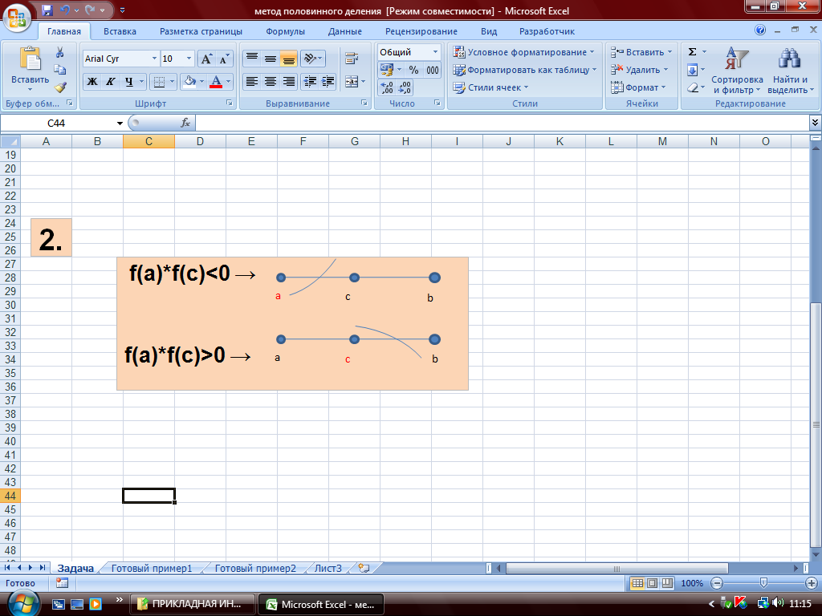 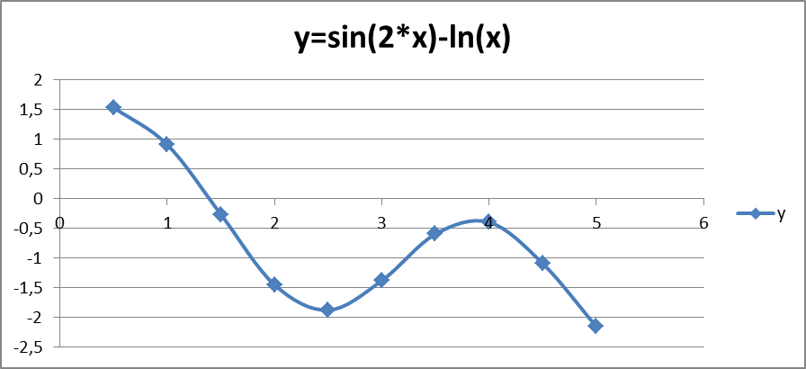
Как показала практика, такая форма интеграции создает сильнейшую мотивацию для самостоятельной познавательной и исследовательской деятельности учащихся, развивает творческие навыки, увеличивает интерес к изучаемому предмету и к образовательному процессу вообще.
Литература
1. Брейтигам Э. К., Тевс Д. П. Интегрированные уроки математики и информатики// Информатика и образование 2002 №2.
2. Кулагин П. Г. Межпредметные связи в обучении. – М.: Просвещение, 1983.

